Nouvelle couronne d'orientation compacte et aux performances élevées igus
Elargissement de la gamme hautes de couronnes d'orientation iglidur PRT-04-Micro sans graisse pour les espaces de montage très réduits

Les cahiers des charges pour les pièces mécaniques sont de plus en plus exigeants : réaliser des entraînements et des mouvements dans les espaces les plus réduits est un défi que doivent relever les entreprises dans de nombreux secteurs. C'est pour répondre aux besoins de telles applications que la société igus vient d'élargir sa gamme PRT-04 en y ajoutant une couronne d'orientation extrêmement compacte permettant de grignoter encore un peu de place.

Gagner de la place et réduire le poids, sans devoir renoncer à des performances fiables, et le tout bien sûr sans graisse. C'est maintenant possible avec la couronne PRT-04-Micro. Elle vient compléter la gamme du spécialiste des plastiques en mouvement là où celle-ci avait besoin d'une couronne de très petite taille qui soit aussi robuste. La couronne PRT-04-Micro a un diamètre extérieur de 60 mm et est ainsi la plus petite des couronnes d'orientation PRT d'igus. Elle se compose de trois disques en aluminium et d'éléments de glissement en polymère hautes performances éprouvé iglidur J. Celui-ci se combine à la perfection avec l'aluminium, offrant un très faible taux d'usure et une longue durée de vie. Le matériau a aussi une faible absorption d'humidité et séduit par sa résistance aux produits chimiques. D'autres matériaux peuvent aussi être utilisés en fonction des besoins du client. Comme toutes les couronnes d'orientation igus, la PRT-04-Micro est 100 % sans graisse et donc insensible à la saleté, à la poussière et à l'humidité.

Un poids léger pour les applications en mouvement
« L'utilisation d'aluminium et de polymère offre deux avantages de taille. Elle permet de réaliser une structure qui soit à la fois légère et robuste. Malgré sa petite taille, la couronne PRT-04-Micro peut rivaliser avec des produits comparables sur le marché et accepter des charges élevées allant jusqu'à 3 500 N dans l'axe tout en étant nettement compacte «, explique Christophe Garnier, Responsable de la Division iglidur chez igus France. Cette compacité permet de réaliser des rotations et des pivotements fluides dans des espaces très restreints, avec de nouvelles applications à la clé. Le faible poids de la couronne est aussi un argument important dans tous les secteurs d'activité. Elle pourrait être utilisée dans les petits éclairages mobiles, les applications dites à tête mobile, ou pour les tablettes pivotantes des trains et des avions mais aussi pour des applications de la construction automobile. Dans ce domaine, son faible poids est aussi un atout en matière de consommation. Moins de poids y est en effet synonyme de moindre consommation, et la réduction de celle-ci est aussi une manière d'améliorer la durabilité. L'absence de lubrifiant est également un atout puisque l'entretien des équipements prend du temps et coûte cher. Les lubrifiants solides intégrés au matériau iglidur permettent à la couronne d'orientation de se passer d'apport externe de graisse et d'huile, la rendant sans entretien et lui conférant une longue durée de vie. Autre point important, la PRT-04-Micro est une pièce prête à installer qui peut être intégrée directement à une application. Cet aspect élimine les coûts de conception et la préparation des logements par le client.

Prête à installer ou configurée sur mesure ? Suivez les conseils du système d'expertise PRT
Depuis 2019, la série de couronnes d'orientation iglidur PRT-04 de la société igus offre aux clients un système modulaire étoffé et en constante extension qui a été mis au point pour les mouvements rotatifs dans un espace réduit. Ce système modulaire se compose d'une multitude de variantes pouvant être combinées les unes aux autres. Le système d'expertise PRT vous aide à choisir la bonne couronne : Il suffit de saisir un nombre réduit de paramètres sur l'espace de montage, la charge , la vitesse et le milieu pour que le configurateur trouve la couronne d'orientation adaptée à l'application et en calcule la durée de vie escomptée dans un deuxième temps. Celle-ci découle des nombreux tests effectués dans le laboratoire de tests igus d'une superficie de 3 800 mètres carrés. Les données collectées sont transmises au configurateur PRT et permettent de donner une indication sûre de la durée de vie des couronnes d'orientation.

Cliquer ici pour plus d’informations sur la couronne d’orientation PRT-04 Micro.
Légende :
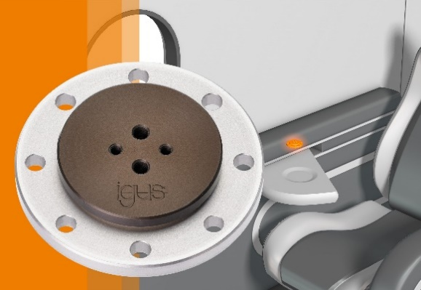
Photo PM1522-1
Petite mais performante, la couronne d'orientation PRT-04-Micro peut être intégrée à de toute petites applications où elle fonctionne sans graisse et absorbe des charges élevées. (Source : igus)

igus® France, située à Fresnes en Ile de France, est la filiale commerciale du groupe allemande igus® qui développe et produit des plastiques en mouvement. Ces polymères hautes performances sans graisse améliorent la technicité et réduisent les coûts dans toutes les applications dynamiques. igus est leader mondial sur les marchés des chaînes porte-câbles, des câbles ultra-souples ainsi que des paliers lisses, des guidages linéaires, des rotules lisses et des roulements en tribo-polymères. En 2021, igus® France a réalisé un chiffre d’affaires de plus de 24 millions d’euros et le groupe, dont les siège est situé à Cologne en Allemagne, un chiffre d’affaires de 961 millions d’euros. Les recherches effectuées dans le plus grand laboratoire de tests du secteur sont source d'innovations constantes et de sécurité accrue pour les utilisateurs. 234.000 références sont disponibles sur stock et leur durée de vie peut être calculée en ligne. Au cours des années passées, l'entreprise a aussi connu une expansion par le biais de nouvelles gammes de produit, par exemple pour les roulements à billes, les réducteurs pour la robotique, l'impression 3D, la plateforme RBTX pour la robotique lean et les plastiques intelligents pour l'industrie 4.0. Le programme de recyclage de chaînes porte-câbles usagées « chainge » ainsi que l'investissement dans une entreprise qui retransforme en pétrole des déchets en plastique (Plastic2Oil) comptent parmi ses principales contributions dans le secteur de l'environnement.

Contact presse :
igus® SARL – Nathalie REUTER
01.49.84.98.11 nreuter@igus.net
www.igus.fr/presse

49, avenue des Pépinières - Parc Médicis - 94260 Fresnes
Tél.: 01.49.84.04.04 - Fax : 01.49.84.03.94 - www.igus.fr

Les Termes “igus, chainflex, CFRIP, conprotect, CTD, drylin, dry-tech, dryspin, easy chain, e-chain systems, e-ketten, e-kettensysteme, e-skin, flizz, iglide, iglidur, igubal, manus, motion plastics, pikchain, readychain, readycable, speedigus, triflex, plastics for longer life, robolink et xiros“ sont des marques protégées en République Fédérale d'Allemagne et le cas échéant à niveau international.

